-

| ***2º ASIR: ASGBD*** | **TAREA 05*:* TEMA 3 Arquitectura SGBD Oracle**  **Ejercicios Arquitectura** | *Curso 2021-22*  *1ª Ev* |
| --- | --- | --- |
| *Nombre:* ***Marco Batista Calado*** | |

BLOQUE 1

1. Un SGDB está formado por…

* Una instancia Oracle: Oracle: conjunto de estructuras de memoria y procesos que se utilizan para gestionar la BD.
* Una base de datos Oracle, compuesta por archivos

1. Existen dos tipos de procesos que son…
   1. Procesos del usuario (cliente)-> crean las sentencias SQL
   2. Procesos del servidor -> son los que ejecutan las sentencias SQL que ha enviado el proceso de usuario (analizando la sentencia SQL, buscando y procesando la información y devolviéndola a la aplicación que envió la sentencia)

Indica qué hacen unos y qué hacen los otros.

1. Oracle utiliza dos tipos de estructuras de memoria:
   1. PGA-> Program Global Area
   2. SGA-> System Global Area
2. La base de datos se compone de 3 tipos principales de archivos
   1. De datos (Database files)
   2. De diario / transacciones (Redo Log / Log files)
   3. De control (Control files)
3. Indica tres características de los archivos de datos o database files:
   1. Contienen toda la info de la BD (de usuarios y del sistema)
   2. Existe uno mínimo
   3. Solo se pueden asociar a una BD.
4. Indica tres características de los archivos de redo log o log files:
   1. Registro de las transacciones o registros de rehacer.
   2. Son archivos en los que Oracle registra los insert, update y delete.
   3. Se utilizan en caso de fallo para poder recuperar la BD.
5. Indica qué contienen los archivos de control o control files:

Información necesaria para mantener y verificar la integridad de las BBDD.

1. Además existen otros archivos como: de parámetros, de contraseñas, redo log archivados,

y que sirven principalmente para:

* 1. configurar la instancia
  2. autenticar los usuarios con privilegios
  3. recuperar la BBDD en caso de fallo

1. SGA, indica qué significan estas siglas y en qué consiste.

System Global Area, es un tipo de estructura de memoria que sirve para almacenar los datos de la BD que se han consultado más recientemente.

1. Conjunto Compartido o área SQL compartida (shared SQL pool), explica qué contiene.
   1. Caché de diccionario de datos: contiene info acerca de las últimas definiciones utilizadas (archivos de la BD, columnas, usuarios, privilegios…)
   2. Caché de la biblioteca: contiene info acerca de las instrucciones SQL ejecutadas sobre la BD.
2. Buffers del bloque de datos (data block buffers)(o buffer de datos o caché de buffer de datos), explica qué contiene.

-Almacena los bloques de datos utilizados más recientemente. Es una lectura más rápida ya que aquí se encuentran los recientes y si no los encuentra aquí los busca en los archivos de datos y se los copia para la próxima vez.

-Caducan los bloques no utilizados.

-El tamaño del buffer es el del bloque Oracle especificado por DB_BLOCK_SIZE.

-El número de buffers está dado por DB_BLOCK_BUFFERS.

1. Buffer del registro de rehacer (Redo Log buffer), explica qué contiene.

Se registran las transacciones (Insert, Update, Delete) antes de escribirse definitivamente en los archivos de Redo Log.

-Conjunto Java o Java Pool: para agilizar el proceso de las instrucciones java en caso de que estemos accediendo a la BD a través de este lenguaje. Almacena código java.

-Conjunto Grande (o Large Pool): para almacenar estructuras grandes de memoria no relacionadas directamente con el procesamiento de sentencias SQL.

1. PGA, indica qué significan estas siglas y en qué consiste.

Área de memoria asignada a cada usuario para almacenar los datos necesarios para la

conexión del usuario con la base de datos.

1. Indica la principal diferencia entre un proceso de usuario y un proceso de servidor

Que uno la crea la sentencia y la otra lo ejecuta

1. Haz un listado de los principales procesos de servidor e indica el principal cometido de cada uno de ellos.
   1. DBWR: escribe los datos cambiados desde la caché de buffers de datos a los archivos de datos y viceversa, lee los bloques de los archivos de datos y los almacena en la SGA.
   2. LGWR: escribe los cambios registrados en el buffer de redo log a los archivos Redo Log.
   3. SNOM: es el proceso supervisor del sistema y se encarga de todas las yrecuperaciones que sean necesarias durante el arranque de la BD
   4. PNOM: encargado de restaurar el sistema cuando un proceso de usuario finaliza anormalmente, recuperando el estado anterior y liberando los recursos y bloqueos que tenía ocupados.
   5. CKTP: encargado de comunicar al DBWR la llegada de un checkpoint, tras el cual se deben escribir los datos modificados en memoria a los archivos de datos.
   6. ARCn: proceso de archivado de los archivos Redo Log. Solo funciona en modo ARCHIVELOG.
2. Completa:



Pon en el lugar adecuado:

1. Archivos de base de datos
2. Buffer de la base de datos
3. ARCH
4. PMON
5. DBWR
6. Procesos del servidor
7. Procesos de usuario
8. Archivos de Redo_log
9. Archivos de Control
10. LGWR
11. CKPT
12. SMON
13. RECO
14. Copia de los archivos de Redo_log
15. Fondo común SQL compartido
16. Buffers de Redo_log

Eaa ,q

1. Expón la secuencia de lo que sucede si queremos realizar la consulta del oficio del empleado 7869

Es un proceso de usuario

1. El proceso de usuario pasa la sentencia SQL al proceso del servidor.
2. Los procesos del servidor buscan en el fondo común SQL una versión ejecutable de la sentencia. Si se encuentra, se ejecuta la sentencia SQL, si no se encuentra, se procesa y se

lleva su versión ejecutable al fondo común.

1. Si los datos requeridos están en el buffer del bloque de datos se obtienen de dicho buffer.
2. Si no están el proceso DBWR lee los datos de los archivos de datos y los coloca en los

buffers del bloque de datos del SGA.

1. Una vez que los datos se encuentran en los buffers del bloque de datos, el proceso de usuario puede leer el salario y mandárselo al usuario.
2. Expón la secuencia de lo que sucede si queremos realizar la modificación del oficio del empleado 7869
3. El proceso de usuario pasa la sentencia SQL al proceso del servidor.
4. Los procesos del servidor buscan en el fondo común SQL una versión ejecutable de la sentencia. Si se encuentra, se ejecuta la sentencia SQL, si no se encuentra, se procesa y se lleva su versión ejecutable al fondo común.
5. Si los datos requeridos no están en el buffer del bloque de datos, por medio del proceso DBWR se leen los datos de los archivos de datos y se colocan en los buffers del bloque de datos del SGA.
6. Se registra el valor antiguo de los datos en un segmento de ROLLBACK (en los que se almacena la información que ha sido cambiada por las transacciones para poder recuperarla en caso de hacer rollback) (imaginemos que su empleo era DIRECTOR)
7. Se crea una transacción en el buffer de Redo_log
8. Se modifican los datos en los buffers del bloque de datos para reflejar el nuevo empleo (PRESIDENTE)
9. Cuando hacemos COMMIT el LGWR escribe los buffers de Redo_Log a los archivos de Redo_Log. Se libera la información de deshacer del segmento ROLLBACK.
10. En algún momento se producirá un punto de comprobación o control CKPT, y el DBWR escribirá en los archivos de datos todos los bloques que se hayan modificado en buffer de base del bloque de datos desde el último punto de control
11. Archivos de parámetros:

[Jorge Sánchez. Manual de Administración de Bases de Datos. Configuración de Oracle Database](https://jorgesanchez.net/manuales/abd/configuracion-oracle.html)

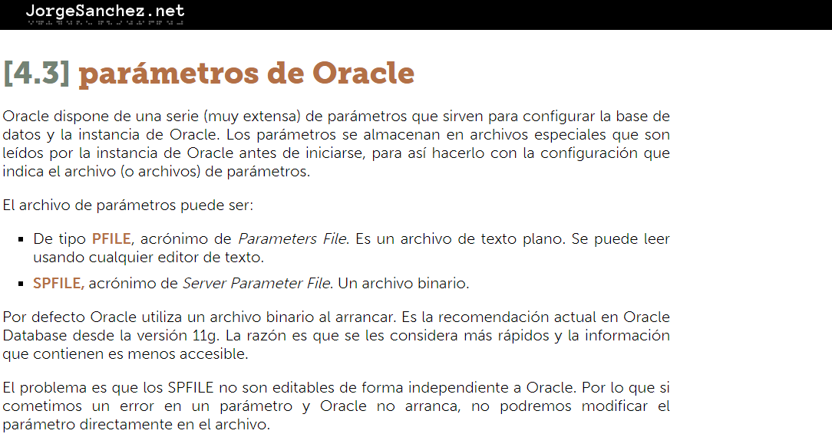

Contesta:

* 1. ¿Para qué sirven los parámetros de Oracle?

Configurar la BD y la instancia de oracle

* 1. ¿Qué dos tipos de archivos de parámetros existen y cómo se pueden leer?

-PFILE

-SPFILE

BLOQUE 2

Los siguientes ejercicios ejecútalos desde el usuario system y haz capturas de lo que vas viendo

1. ¿Para qué sirve el comando **SHOW SGA**? ¿Qué muestra? Busca qué significado tiene cada valor que muestra.

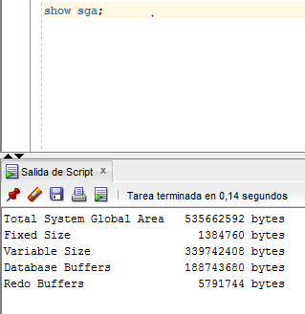

**Ver el tamaño total del SGA.**

**Muestra el tamaño fijo, el tamaño variable, buffers de la BD, Redo BD.**

1. Las siguientes vistas sirven para acceder a la información de distintos archivos de la base de datos. Por cada una de ellas haz una captura de lo que muestra y explica:
   1. Qué muestra (haz select)
   2. Cuantos archivos muestra
   3. Cual es el nombre y la ubicación de esos archivos

**V$CONTROLFILE:** 1 archivo y sale la ruta.

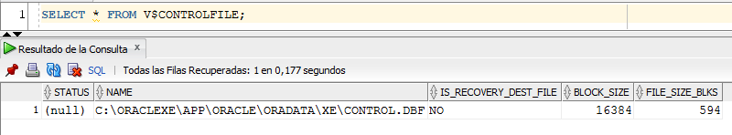

**V$DATAFILE:** 4 archivos en la ruta:

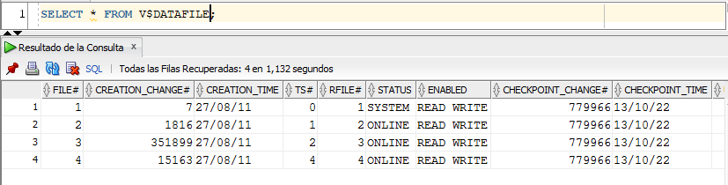

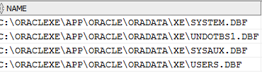

**V$LOGFILE:** 2 archivos

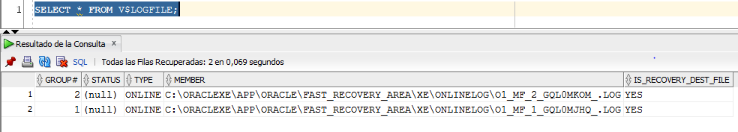

1. Archivos de parámetros. En tu máquina existen 2 archivos de parámetros: **init.ora y spfilexe.ora.** Localízalos y busca información sobre lo que contienen y de cual tira Oracle al iniciar una instancia.

El **fichero init.ora** contiene una lista de parámetros que Oracle lee cuando una Base de Datos es arrancada. Los parámetros identifican a la base de datos, ficheros de control (control files), tamaño de la SGA, recursos de la Base de Datos, ubicación de los ficheros de diagnóstico y estadísticas, etc. El init.ora es imprescindible para que nuestra Base Datos **pueda arrancar,** cada Base de Datos tiene si propio init.ora que tendrá como formato de nombre init más el nombre de la Base de datos más .ora y por defecto Oracle lo buscará en el arranque en la r**uta $ORACLE_HOME/dbs.**

El **fichero spfilexe.ora ->** Este es el primer archivo que va a «buscar» oracle en su arranque de base de datos. Si no encuentra este archivo entonces irá a buscar el archivo init.ora. r**uta $ORACLE_HOME/dbs.**

<https://orasite.com/tutoriales/instalacion/ficheros-de-arranque-init-ora-spfile-ora>

1. Por cada una de las siguientes vistas, busca para qué sirven, qué contienen y haz una select de sus registros.

**V$DATABASE** -> muestra información sobre la base de datos del archivo de control.

[V$DATABASE](https://docs.oracle.com/database/121/REFRN/GUID-C62A7B96-2DD4-4E70-A0D9-26EE4BFBE256.htm#REFRN30047)









**V$INSTANCE ->** esta vista muestra el estado de la instancia actual.

[v$instance](https://docs.oracle.com/cd/B19306_01/server.102/b14237/dynviews_1131.htm#REFRN30105)



**V$PARAMETER** ->muestra información sobre los parámetros de inicialización que están

actualmente en vigor para la sesión. Una nueva sesión hereda los valores de los parámetros de los

valores de toda la instancia que muestra la V$SYSTEM_PARAMETER vista.

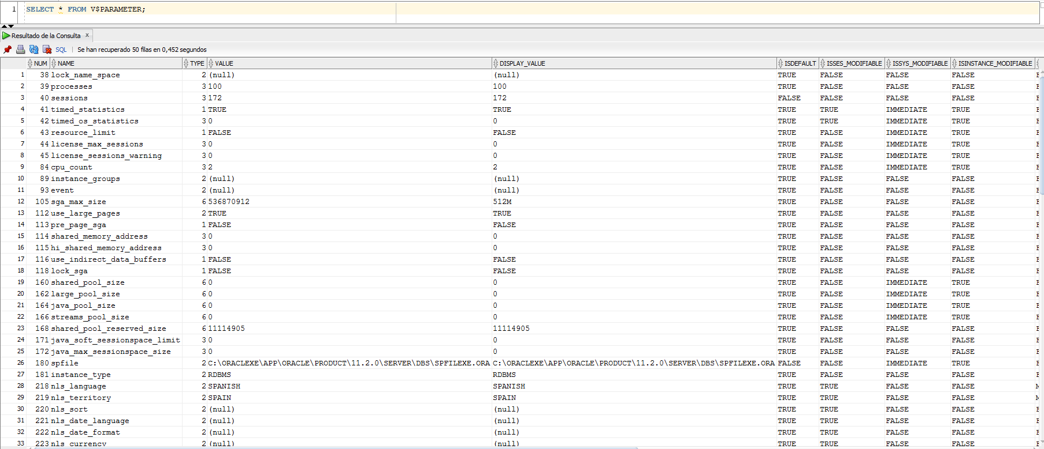

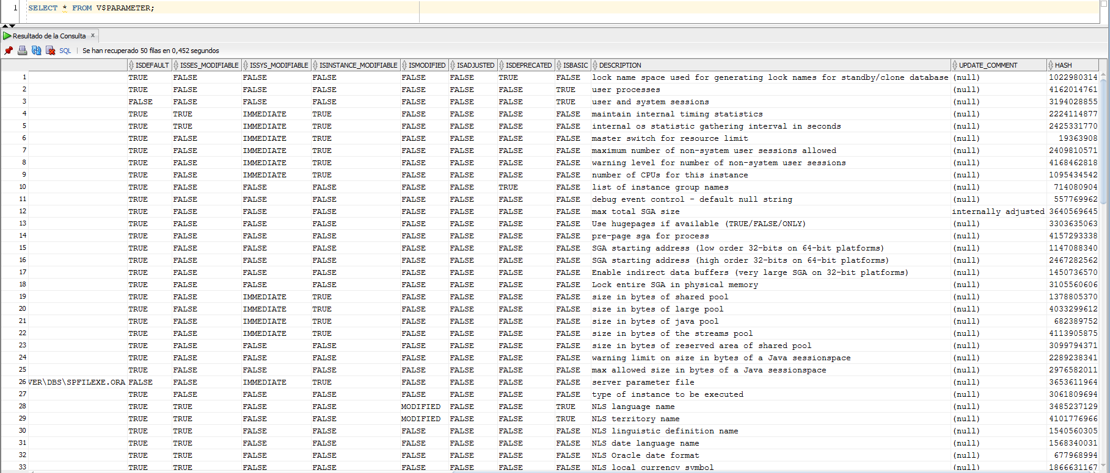

**DICTIONARY ->**monitorear el estado de la base de datos en tiempo real:

* Las vistas [USER](https://docs.oracle.com/cd/E11882_01/nav/catalog_views-user.htm) , [ALL](https://docs.oracle.com/cd/E11882_01/nav/catalog_views-all.htm) y [DBA](https://docs.oracle.com/cd/E11882_01/nav/catalog_views-dba.htm) muestran información sobre los objetos de esquema a los que puede acceder, en diferentes niveles de privilegio.
* Las vistas V$ muestran información relacionada con el rendimiento.
* Las vistas de [_PRIVS](https://docs.oracle.com/cd/E11882_01/nav/catalog_views-privs.htm) muestran información de privilegios para diferentes combinaciones de usuarios, roles y objetos.

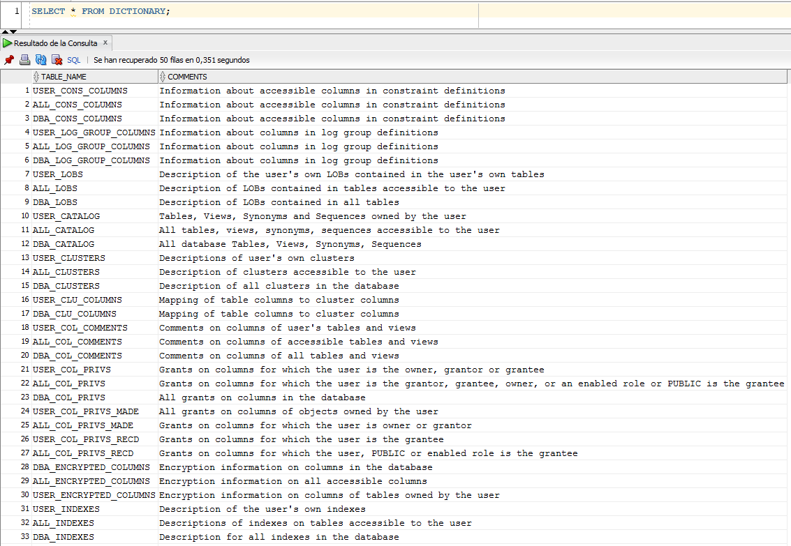

1. Vista **V$PARAMETER**

¿Cuántos registros tiene? **300**

Mediante select: Busca el nombre y valor de los siguientes parámetros.

Explica que contiene cada uno (busca en internet si es necesario)

* sessions: especifica el nº máximo de sesiones que se pueden crear en el sistema de la BD.



* spfile: es un archivo binario asociado a la BD. Cuando está levantada la BD, se pueden modificar datos de la misma dinámicamente sin tener que darla de baja.



* nls_date_format: contiene el formato de las fechas.



* nls_territory: especifica el nombre del territorio cuyas convenciones deben seguirse para la numeración de días y semanas.

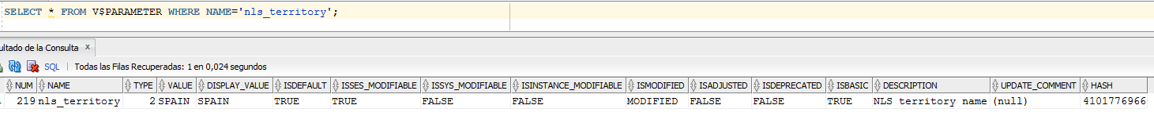

* control_files: cada BD tiene un archivo de control, que contiene entradas que describen la estructura de la BD. Específica uno/más nombres de archivos de control, separados por comas.



* db_recovery_file_dest: especifica la ubicación por defecto para el área de recuperación flash. El área de recuperación flash contiene copias multiplexadas de los archivos de control actuales y los registros de rehacer en línea, así como los registros de rehacer archivados los registros de retroceso y las copias de seguridad de RMAN.



* instance_name: en un entorno de Real Application Clusters se pueden asociar varias instancias a un único servidor de BD. Los clientes pueden anular el balanceo de carga de las conexiones de Oracle especificando una instancia concreta por la que conectar a la BD . Específica el nombre único de está instancia.



1. Importante

La sentencia SHOW PARAMETER Nombre_Parametro sirve para comprobar el contenido de un parámetro.

La sentencia ALTER SESSION SET Nombre_Parametro = valor sirve para cambiar en la sesión el valor de un parámetro.

* Muestra el valor del parámetro nls_date_format

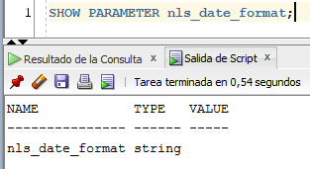

* Cámbialo

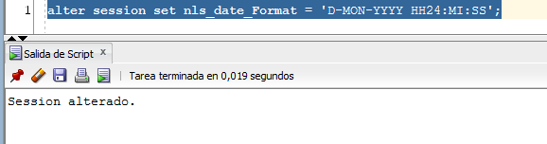

* Muestra mediante select que ha pasado en este parámetro

